Załącznik nr 4
Opis przedmiotu zamówienia

Wykonanie prac budowlanych na stacji SHM Lesko – remont schodów wejściowych

Zakres prac obejmuje:
- Skucie istniejących schodów,
- Utylizację materiału rozbiórkowego,
- Przygotowanie terenu pod ułożenie bloków schodowych, palisady i płyt betonowych,
- Wykonanie podbudowy,
- Ułożenie palisady (kolor szary, minimalna klasa betonu C 30/37) dł. Około 4 mb.,
- Ułożenie płyt betonowych (kolor szary, odporność na zamrażanie/rozmrażanie z udziałem soli odladzających Klasa 3, Odporność na ścieranie Klasa 4) około 6m²,
- Ułożenie gotowych prefabrykatów bloków schodowych (kolor szary, minimalna klasa betonu C 30/37),
- Montaż bariery chromoniklowej dł. Około 4 mb. Wys. 110-120cm,
- Uprzątnięcie terenu po zakończeniu prac,

Dokumentacja fotograficzna poniżaj.

…………………………………………………… | ……………………………………………………......................
miejscowość i data | (imię, nazwisko, podpis, pieczęć Wykonawcy)

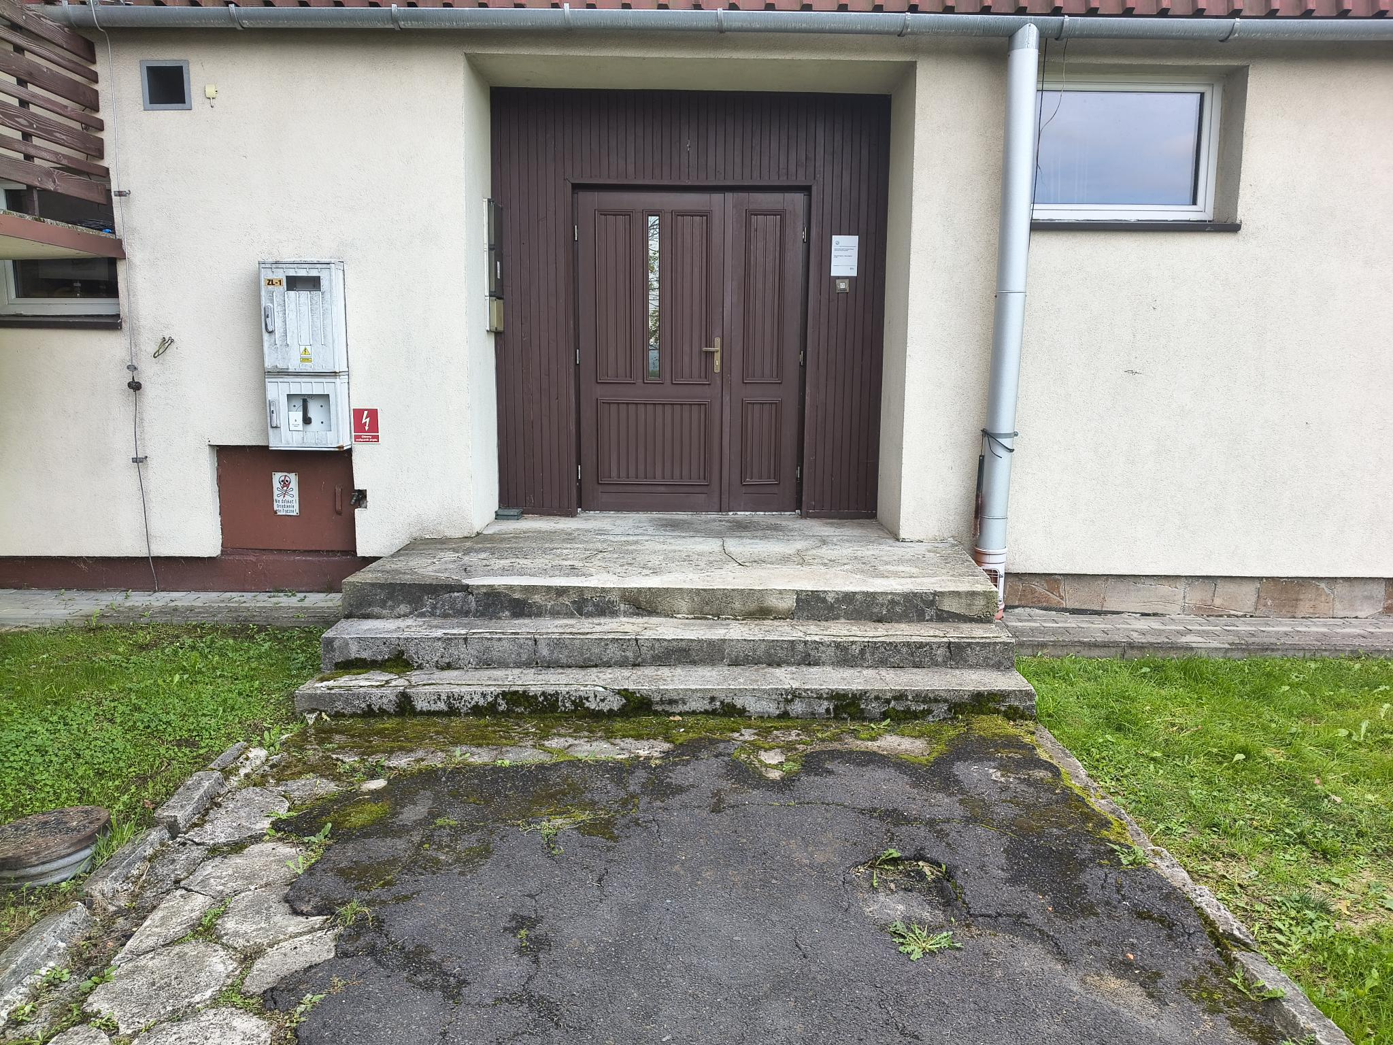
Rysunek 1. Schody wejściowe

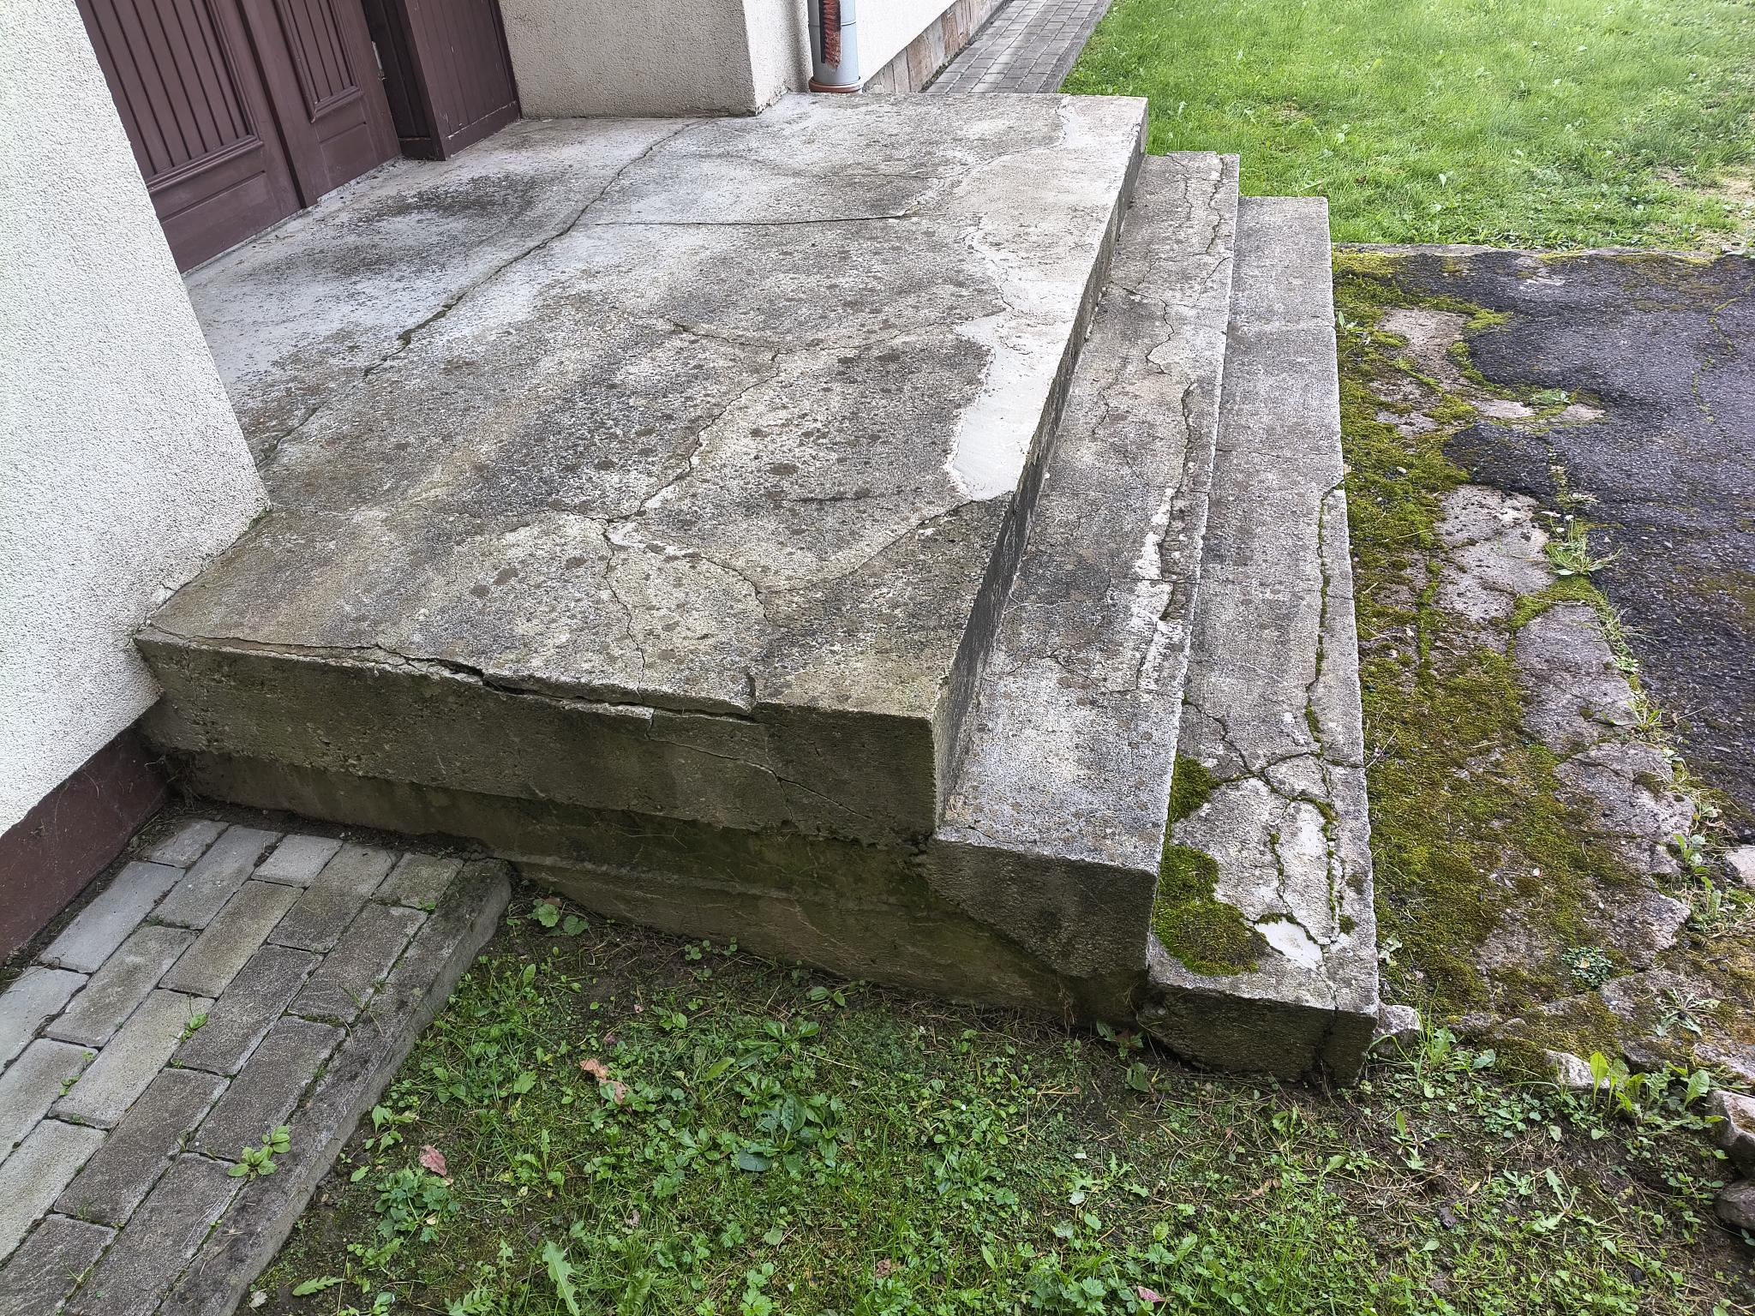
Rysunek 2. Schody wejściowe

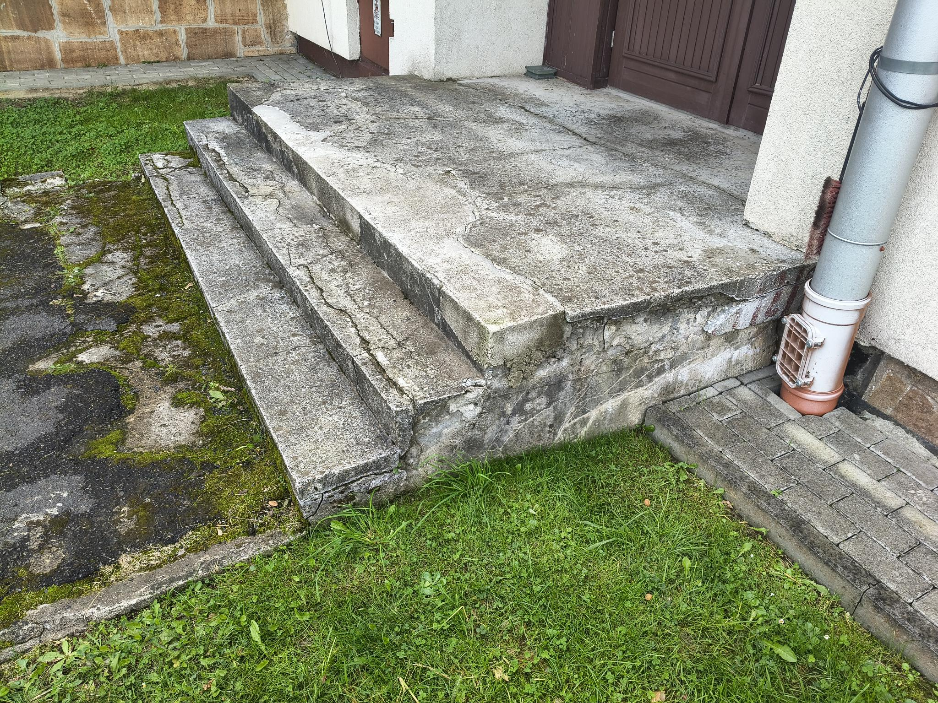
Rysunek 3. Schody wejściowe

